Обобщение о работе судебного участка № 2 г. Медногорска
за 2020 год, в сравнении с показателями работы
последних 2-х лет- 2018, 2019 гг.

Гражданские и административные дела

Сравнительный анализ количественных показателей поступивших и рассмотренных гражданских и административных дел показывает увеличение дел, поступивших в 2020 году, в сравнении с показателями 2018 года на 24 %, но снижение в сравнении с показателями 2019 года на 25%.
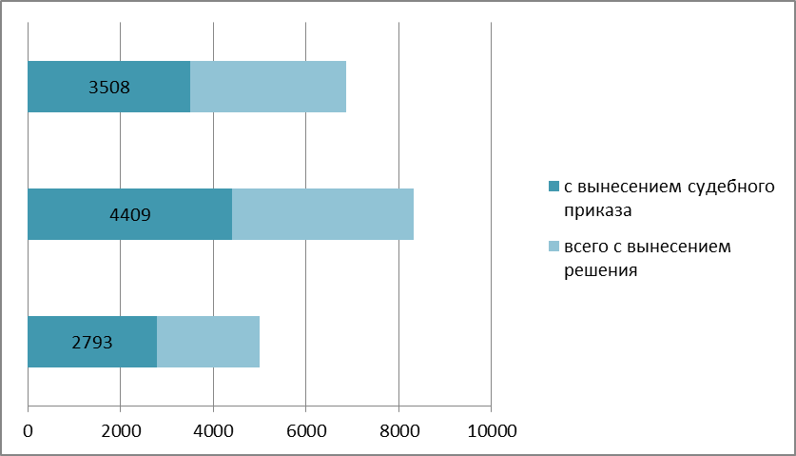

Кол – во дел | 2018 г. | 2019 г. | 2020 г.
поступило | 2827 | 4442 | 3532
рассмотрено с вынесение решения, из них: | 2793 | 4409 | 3508
административные дела | 451 | 367 | 328
в порядке искового производства | 144 | 129 (только с решением)  158 (всего рассмотрено) | 144(только с решением)  169  (всего рассмотрено)
выдано судебных приказов | 2 198(78%) | 3913(96,8%) | 3364 (95,9%)

Из представленной выше таблицы усматривается, что весомой остается доля дел, рассмотренных мировым судьей в порядке приказного производства.
Снижение количественных показателей по гражданским делам обусловлено меньшим количеством поступивших заявлений, с требованиями по взысканию задолженностей за потребленные должниками тепловую энергию и горячее водоснабжение, за электроэнергию, за содержание и текущий ремонт общедомового имущества, а также за услуги по обращению с твердыми коммунальными расходами (ТКО) от ПАО «Т Плюс», АО «ЭнегосбыТ Плюс».

Из рассмотренных дел по отдельным наиболее часто встречающимся категориям (в сравнении с АППГ) составляют:

Категория дел | 2018 г. | 2019 г. | 2020г.
о расторжении брака | 27 | 48 | 34
о взыскании алиментов | 34 | 35 | 36
о взыскании задолженности по коммунальным платежам | 2683 | 2798 | 1684
о взыскании кредитной задолженности | 782 | 981 | 1186

В порядке административного судопроизводства выдано судебных приказов:
- в 2018 году – 310,
- в 2019 году – 367,
- в 2020 году -328.

Все судебные приказы в порядке КАС РФ выданы по заявлениям Инспекции Федеральной налоговой службы о взыскании недоимки по налогам и сборам.

Качество рассмотрения гражданских дел по фактически рассмотренным мировым судьей судебного участка № 2 г. Медногорска в сравнении со с/о показателем составило:

Период  (год) | С/о показа-тель | Показатель с/у № 2 | Отменено  (изменено) | С/о  нагрузка | Нагрузка  с/у
2018 | 99,96 | 99,97 | 1 | 225,9 | 357
2019 | 99,94 | 99,91 | 4 | 262,5 | 418,2
2020 | 99,97 | 100 | 0 | 311,9 | 305,2

Все гражданские дела рассмотрены с соблюдением процессуальных сроков.

Фактов неявки свидетелей, в том числе по вторичному вызову, экспертов, специалистов, переводчиков в судебное заседание по гражданским делам без уважительных причин, не имелось.

Дела об административных правонарушениях

Анализ количественных показателей поступивших и рассмотренных дел об административных правонарушениях за 2020 год показывает незначительное их уменьшение, по сравнению с показателями 2019 года, как указано в нижеприведенной таблице:

Кол-во дел | 2018 г. | 2019 г. | 2020 г.
поступило | 427 | 518 | 427
рассмотрено по числу лиц: | 427 | 511 | 429
подвергнуто наказанию | 362 | 476 | 402
прекращено производство | 26 | 15 | 10

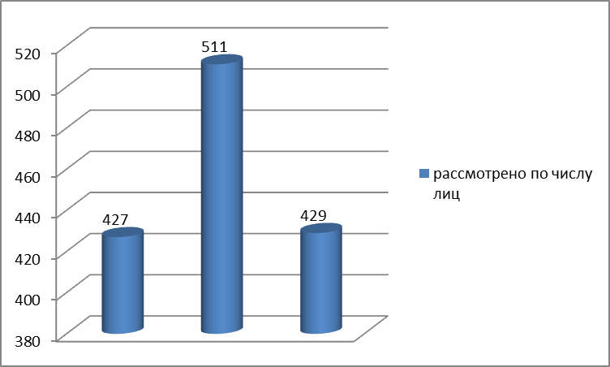

По- прежнему, определенный интерес представляет анализ количества рассмотренных дел об административных правонарушениях, повторное совершение которых влечет за собой уголовную ответственность:

Статья КоАП РФ | 2018 г. | 2019 г. | 2020г.
5.35.1 | 30 | 30 | 17
12.8, 12.26 | 55 | 41 | 54
6.1.1 | 23 | 9 | 8

Таким образом, доля дел об административных правонарушениях, за повторное совершение которых предусмотрена уголовная ответственность, от общего числа рассмотренных дел составила в 2020 году – 18,4 % , 2019 году – 15,6%, в 2018 году – 25 % дел.
Следует отметить, что в 2020 году уменьшилось количество, подвергнутых наказаниям:
- за хранение, употребление наркотических средств, уклонение от прохождение диагностики, лечения от наркомании до 11 лиц, по сравнению с 2019 годом (19 лиц), 2018 годом (12 лиц),
- за неуплату административного штрафа (ч.1 ст. 20.25 КоАП РФ) до 137 лиц, по сравнению с 2019 годом (162), в 2018 году (99)
- за нарушение установленных законодательством РФ об индивидуальном (персонифицированном) учете в системе обязательного пенсионного страхования порядка и сроков представления сведений (документов) в органы (ст. 15.33.2 КоАП РФ) до 16, - 2018 год (31), 2019 год (44)
- до 56, по сравнению с 2019 годом (73) за несоблюдение административных ограничений и невыполнение обязанностей, устанавливаемых при административном надзоре (ст. 19.24 КоАП РФ), в 2018 году (26).
Все дела рассмотрены с соблюдением процессуальных сроков.
Нагрузка по рассмотрению дел об административных правонарушениях в сравнении со с/о показателем составила:

Период  (год) | С/о показатель | Показатель с/у № 2
2018 | 75,5 | 36,8
2019 | 78,4 | 48,7
2020 | 77,2 | 40,9

По результатам рассмотрения дел об административных правонарушениях мировым судьей вынесено 6 частных представлений, в том числе:
4 – за нарушения, допускаемые должностными лицами при составлении протоколов об административных правонарушениях.
2 – работодателям за нарушения продавцами магазинов правил реализации алкогольной продукции несовершеннолетним.

Уголовные дела

Сравнительный анализ поступивших и рассмотренных на судебном участке уголовных дел, приведен ниже в таблице.

Кол - во дел | 2018 г. | 2019г. | 2020 г.
поступило | 54 | 32 | 32
рассмотрено, из них: | 51 | 33 | 32
с вынесением приговора | 30 | 24 | 22
с прекращением дела | 8 | 7 | 10
применена ПММХ | 0 | 0 | 0
передано по подсудности | 13 | 2 | 0
рассмотрено в особом порядке | 26 (76%) | 25 (75%) | 20 (78%)

Снижение показателей в 2020 году произошло по делам с вынесением приговора, и рассмотренным в особом порядке, в целом общее количество, рассмотренных уголовных дел осталось на уровне 2019 года.
В 2020 году осуждено – 4 женщины (2019 год -6, 2018 год-8).
В отношении несовершеннолетних в 2020 году рассмотрено 1 дело, в порядке частного обвинения, с прекращением производства, в 2019 -0, 2018 году рассмотрено 1 уголовное дело.
Наказание в виде реального лишения свободы в 2020 году назначено 3 осужденным, в 2019 году - 2 осужденным, (в 2018 году – 3).

Качество рассмотрения уголовных дел по фактически рассмотренным мировым судьей судебного участка № 2 г. Медногорска в сравнении со с/о показателем составило:

Период  (год) | С/о показатель | Показатель с/у № 2 | Отменено  (изменено) | С/о  нагрузка | Нагрузка  с/у
2018 | 99,38 | 100 | 0 | 7,2 | 4,8
2019 | 99,21 | 96,55 | 1 | 4,4 | 3,0
2020 | 98,99 | 100 | 0 | 3,9 | 3,0
Все уголовные дела рассмотрены с соблюдением процессуальных сроков.
За неявку без уважительных причин в судебное заседание участников уголовного судопроизводства, в 2020 году в порядке, предусмотренном ст.ст. 117, 118 УПК РФ привлечено 4 лица.
Продолжая реагировать на нарушения закона, выявленные при рассмотрении уголовных дел, в 2020 году мировым судьей было вынесено 10 частных постановлений, 2019 году - 10 частных постановлений (в 2018 году - 5). По всем частным постановлениям получены сообщения о принятых мерах.

Иные вопросы

На судебном участке № 2 г. Медногорска продолжает активно применяться извещение участников процесса посредством направления СМС.
СМС - извещение отправляется на основании расписки, которая отбирается работником Приемной судебного участка при подаче искового заявления в суд, либо приобщается к материалам уголовного, административного дела или материала в порядке исполнения приговора.

Так, в отчетном периоде 2020 года направлено 649 СМС извещений, в 2019 году - 327 СМС сообщений.

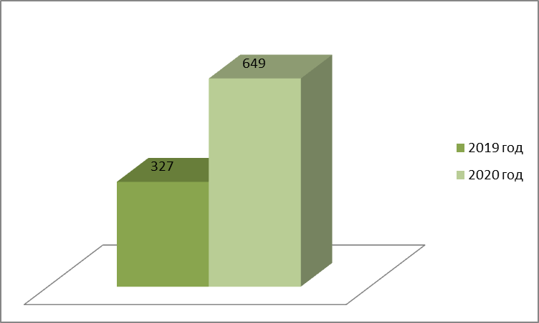

Наполнение разделов на сайтах судебных участков в 2020 году происходило своевременно, регулярно пополнялся раздел «Новости», «Обобщения, обзоры судебной практики, так размещено - 44 новости (АППГ-54),
4 обобщения (АППГ-6).

Также продолжена работа по освещению деятельности мировых судей в СМИ.
В городских газетах в 2020 году опубликовано 9 статей.

Работая над повышением профессиональных знаний и способствуя мотивации к труду, секретарь суда аппарата судебного участка Лаврентьева Е.В. приняла участие в конкурсе «Лучших по профессии», проводимом Управлением судебного департамента Оренбургской области.

В целом, плановые мероприятия, поставленные для разрешения в истекшем году, реализованы.
Планы

1. Повысить качество рассмотрения дел в установленные сроки.
2. В целях обеспечения качественного уровня рассмотрения дел, продолжить своевременное и качественное изучение нового и действующего законодательства, судебной практики по его применению.
3. Совершенствование работы судебного участка № 2 г. Медногорска Оренбургской области с учетом рекомендаций, выдаваемых по результатам проводимых плановых и внеплановых проверок в течение года.
4. Контроль за исполнения судебный решений по уголовным и административным делам в части исполнения наказания в виде штрафа совместно со службой судебных приставов
5. Проведение обобщений судебной практики по наиболее актуальным категориям уголовных, гражданских и административных дел.
6. Встреча с работниками правоохранительных структур по обсуждению проблем, связанных с качеством расследования уголовных дел, а также с должностными лицами, уполномоченными на составление протоколов об административных правонарушениях

Мировой судья судебного участка № 2
г. Медногорска Оренбургской области И.В. Кистанова

